Пресс-релиз 19 мая

Компания «Эссен Продакшн АГ» выводит на рынок майонез «Махеевъ» в новой 100-граммовой упаковке

Следуя трендам современного потребительского рынка, компания «Эссен Продакшн АГ» начала выпуск майонеза в небольшой удобной упаковке – 100-граммовых дой-паках. Майонез в новых 100-граммовых дой-паках будет представлен на всем российском рынке, в странах СНГ и в Прибалтике. Сейчас в дой-паке на 100 грамм выпускается два классических вида майонеза ТМ «Махеевъ»: «С перепелиным яйцом» и «Провансаль».
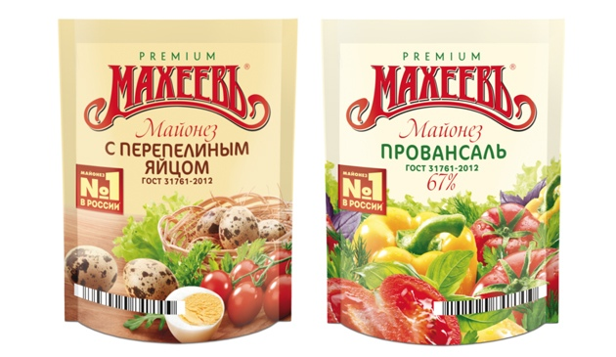
Новая 100-граммовая фасовка майонеза удачно вписывается в ассортимент продукции ТМ «Махеевъ». Маркетинговые данные говорят о том, что этот бренд-размер, с учетом его удобства применения на кухне, продолжит завоевывать популярность на рынке. Анализ рынка и покупательских предпочтений показывает, что тенденция покупательского спроса смещается в сторону малоразмерной упаковки. Если еще несколько лет назад покупатели делали выбор в пользу продукции в больших объемных упаковках, то сейчас предпочитают покупать продукты для разового или индивидуального потребления. Драйверами для выхода нового формата стали актуальные запросы потребителей – это свежесть продуктов, желание употребить соус, майонез или кетчуп за короткое время, сразу после вскрытия упаковки, а также всеобщая тенденция на уменьшение состава семей и, как следствие, изменения в семейном потреблении.
Новая упаковка небольшого формата станет также и конкурентным преимуществом компании «Эссен Продакшн АГ». На рынке производства продуктов питания сложилась высоко конкурентная среда, а потому очень важно отслеживать тенденции и вовремя реагировать выпуском новых продуктов. По данным компании, в 2019 году выросли продажи майонеза в небольших упаковках (весом 50-150 грамм) – рост наблюдался у марок Calve, «Слобода», «Янта» и ряда других. У крупных производителей, продемонстрировавших спад по продажам продукта в небольшой упаковке, это можно отнести к общему снижению позиций на российском рынке продаж майонеза.
Время выпуска на рынок нового продукта выбрано с ориентацией на сезонность – летом становится более популярным формат «еда на вынос», а значит и более востребован небольшой формат упаковки – для дач и пикников. При положительной динамике продаж двух популярных майонезов «С перепелиным яйцом» и «Провансаль», линейка вкусов может быть расширена, будет рассматриваться выпуск в новом формате и других видов соусов.

Справка о компании «Эссен Продакшн АГ»:
Группа Компаний «Эссен Продакшн АГ» - один из крупнейших производителей продуктов питания в России. Годовой оборот группы компаний за 2018 год составил 20,75 млрд рублей. ТМ «Махеевъ» - бренд №1 в России в категории: майонез, кетчуп, джем, маринад, горчица.
Ежегодно холдинг производит более 236 тыс. тонн готовой продукции: 148,6 тыс. тонн майонеза, 42,5 тыс. тонн томатной продукции, 6,3 тыс. тонн приправ, 11,3 тыс. тонн повидла, джемов, 27,8 тыс. тонн кондитерской продукции.
В общей сложности, в продуктовый прайс компании входит 247 видов продукции соусов, кондитерских изделий и джемов. На сегодняшний день продукция «Махеевъ» реализуется по всей России, а также в 26 странах ближнего и дальнего зарубежья.
Доля экспорта превышает 15% от общего объема продаж компании. Продукция компании представлена в ведущих федеральных и региональных торговых сетях, таких как X5 Retail, Магнит, Лента, МETRO. На долю торговых сетей приходится более 25 % от общего объема продаж.
Кондитерская группа холдинга представлена одной из самых мощных в России производственных площадок «Эссен Продакшн АГ». Ежегодно она производит более 27,8 тысяч тонн продукции: батончиков, трубочек и конфет с желейными, помадными, трюфельными и комбинированными начинками, а также конфет на основе полых вафель.
Генеральный директор - Барышев Леонид Анатольевич.

Пресс-служба
+79196219824
ganskaya_aa@brightm.ru
Александра Ганская

